PHÒNG GDĐT ĐẠI LỘC  TRƯỜNG THCS NGUYỄN DU  Số: 00301/KH-THCSND | CỘNG HÒA XÃ HỘI CHỦ NGHĨA VIỆT NAM  Độc lập - Tự do - Hạnh phúc  Đại Quang, ngày 184 tháng 01 năm 2023

KẾ HOẠCH
Tổ chức sơ kết học kỳ 1 năm học 2023-2024

Căn cứ Quyết định số 1664/QĐ-UBND Tỉnh Quảng Nam ngày 08 tháng 8 năm 2023 về việc ban hành khung thời gian năm học 2023-2024 đối với giáo dục mần non, giáo dục phổ thông và giáo dục thường xuyên;
Căn cứ Kế hoạch số 20 ngày 31 tháng 8 năm 2023 của Trường THCS Nguyễn Du về Kế hoạch giáo dục nhà trường năm học 2023-2024.
Trường THCS Nguyễn Du xây dựng kế hoạch tổ chức sơ kết học kỳ 1 năm học 2022-2023 với những nội dung chủ yếu sau:
I. Mục đích, yêu cầu
1. Nhằm sơ kết, đánh giá các hoạt động giáo dục, đồng thời chỉ ra những tồn tại, hạn chế, nguyên nhân và bài học kinh nghiệm trong quá trình tổ chức thực hiện nhiệm vụ giáo dục năm học 2023-2024 trong học sinh và CBVC-NLĐ.
2. Tổ chức sơ kết phải đảm bảo thiết thực, tiết kiệm, hiệu quả, an toàn.
II. Chương trình buổi sơ kết
1. Ổn định tổ chức
2. Tuyên bố lý do, giới thiệu đại biểu
3. Thông qua báo cáo sơ kết học kỳ1
4. Tuyên dương khen thưởng
5. Tổng kết.
III. Thành phần tham dự
1. Đại biểu khách mời:
- Phòng GDĐT: Lãnh đạo, chuyên viên THCS.
- Địa phương: Đại biểu lãnh đạo Đảng ủy, UBND xã, Đoàn xã Đại Quang
2. Nhà trường:
- Ban đại diện CMHS nhà trường;
- Tất cả CBVC-NLĐ và học sinh toàn trường.
IV. Thời gian, địa điểm
1. Thời gian: 7h00 ngày 22/01/2024;
2. Địa điểm: Trường THCS Nguyễn Du.
V. Kinh phí: Trích từ nguồn ngân sách được phân bổ cho đơn vị năm 2024
VI. Tổ chức thực hiện
1. Nhà trường xây dựng kế hoạch và triển khai thực hiện sơ kết và phối hợp Công đoàn để tổ chức thành công buổi sơ kết.
2. Chi đoàn, Ban VTM và Ban Lao động
- Sắp xếp và hướng dẫn học sinh ngồi đúng vị trí. Phân công giáo viên hướng dẫn và quản lý nề nếp học sinh trong suốt thời gian tổ chức buổi sơ kết.
- Tổ chức trang trí, bố trí, sắp xếp bàn ghế đại biểu và học sinh cho khoa học.
- Tiến hành tổng vệ sinh vệ sinh toàn trường.
- Chịu trách nhiệm chính trong việc quản lý nề nếp học sinh trong suốt thời gian diễn ra buổi sơ kết.
3.Tổ in giấy khen: Hồ Văn Việt ( TT) và Võ Thị Thanh Minh hoàn thành việc in giấy khen trước ngày 20/01/2024.
4. Tổ Văn phòng: Phân công nhiệm vụ cụ thể cho từng thành viên, chuẩn bị đầy đủ các điều kiện phục vụ tốt cho buổi sơ kết và lập dự trù kinh phí thực hiện;
5. Các Tổ trưởng: Nhắc nhở viên chức, người lao động của tổ mình tích cực thực hiện tốt các nhiệm vụ được phân công (trang phục: nam: áo sơ mi, nữ: áo dài)
Trên đây là Kế hoạch tổ chức sơ kết học kỳ 1 năm học 2023-2024, nhà trường đề nghị toàn thể cán bộ, viên chức, người lao động nghiêm túc thực hiện đúng với chức năng, nhiệm vụ của mình để buổi sơ kết thành công tốt đẹp./.
Nơi nhận:  - Lãnh đạo trường (để theo dõi);  - Công đoàn, chi đoàn (để phối hợp);  - CBVC (để thực hiện);  - Lưu: VT. | HIỆU TRƯỞNG  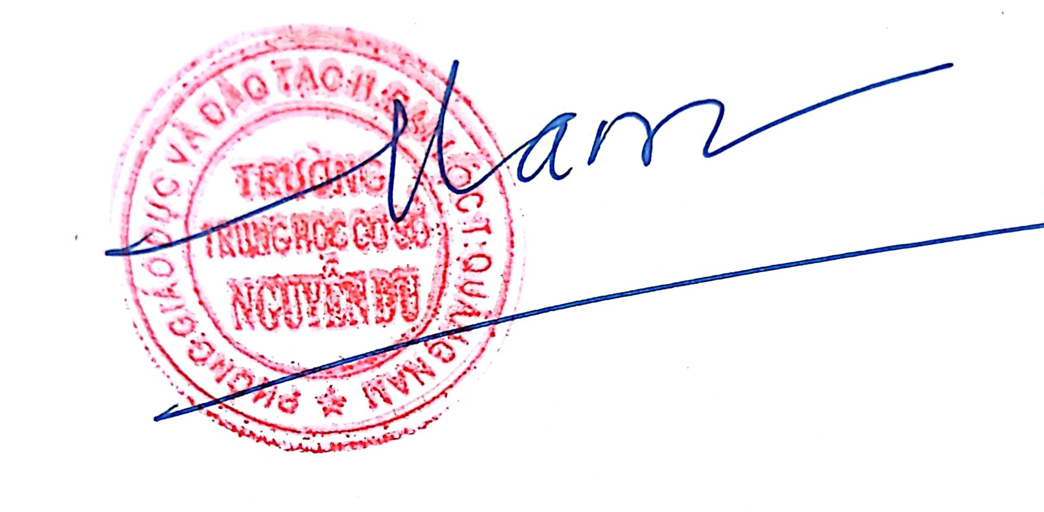  Nguyễn Thị Hải Vân

